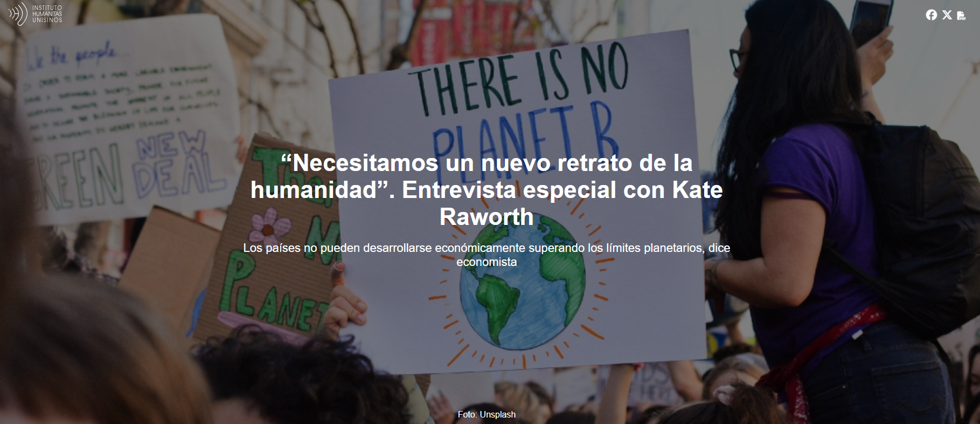

¿Cuál es el propósito de la economía? Las teorías económicas formuladas para responder a esta y otras preguntas han frustrado a la economista Kate Raworth , autora de Doughnut Economics: Seven Ways to Think Like a 21st-Century Economist ( Chelsea Green , 2018). Según ella, el propósito de la economía «nunca se ha discutido explícitamente, pero está presente en el discurso de todo político y en los consejos de todo economista: es el crecimiento infinito, sin importar la riqueza de un país». Además, señala, las teorías económicas se basan en una visión antropológica unilateral que promueve la acumulación en lugar de la redistribución del capital. Un hombre, solo, con dinero en la mano, ego en el corazón, una calculadora en la cabeza y la naturaleza a sus pies. Odia trabajar, pero ama el lujo. Conoce el precio de todo y nada le basta. Estas son las características que las teorías económicas atribuyen a la humanidad. Pero si realmente pensamos que somos así, no tendremos ninguna posibilidad de prosperar juntos entre los ocho mil millones de personas que viven en el planeta. Necesitamos una nueva imagen de la humanidad », asegura.

Kate Raworth propone un nuevo paradigma económico para el siglo XXI, denominado economía del donut . Este modelo busca satisfacer las necesidades sociales de la población, garantizando así la supervivencia del planeta. «El objetivo no es un crecimiento infinito medido en valor financiero, sino un equilibrio entre la base social y la ecología», explica.

Para el economista, el modelo de la rosquilla se basa en otra perspectiva antropológica, basada en las teorías biológicas evolutivas. «Los biólogos evolutivos dirán que los humanos somos los mamíferos más sociales. Sabemos cooperar e intercambiar. Nos vinculamos y castigamos, y tenemos reglas sociales muy sofisticadas. Por eso podemos vivir en ciudades, en naciones y colaborar. (…) Podemos seguir un conjunto de principios que nos permiten trabajar y cooperar juntos y asegurarnos de no ser engañados por quienes quieren dominar a los demás».

Kate Raworth participó en el Ciclo de Estudios: Futuro Común. Ideas para posponer el fin del mundo , promovido por el Instituto Humanitas Unisinos – IHU . En la videoconferencia “ Economía Donut. Cómo superar paradigmas obsoletos ”, celebrada el 8 de mayo de 2025, la economista presentó ejemplos de iniciativas desarrolladas en diversas partes del mundo donde se ha aplicado la economía donut. Los proyectos locales, menciona, ilustran la posibilidad de “dejar atrás la economía del siglo XX y reemplazarla con la economía del siglo XXI , que comienza con la economía inserta en el mundo vivo”.
A continuación, publicamos la conferencia de Kate Raworth y las preguntas realizadas por los participantes del evento en formato de entrevista.
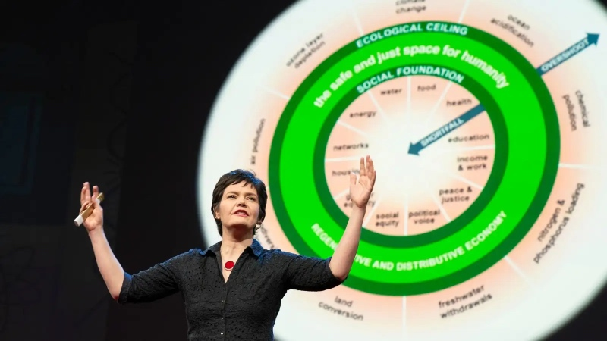
Kate Raworth (Foto: Bret Hartman | TED)
Kate Raworth es investigadora visitante en el Instituto de Cambio Ambiental de la Universidad de Oxford y en el programa de Economía para la Transición del Schumacher College. Es fundadora del Donut de Límites Sociales y Planetarios y cofundadora del Laboratorio de Acción Económica del Donut (DEAL) en el Reino Unido.

Vea la entrevista.
IHU – ¿Cómo surgió la propuesta de la economía del donut?
Kate Raworth – Estudié economía en los 90 y me frustraron mucho las teorías que me enseñaron. Quizás no hayas estudiado economía antes, pero te presentaré las ideas económicas que cambiaron nuestro mundo usando la imagen de abajo.
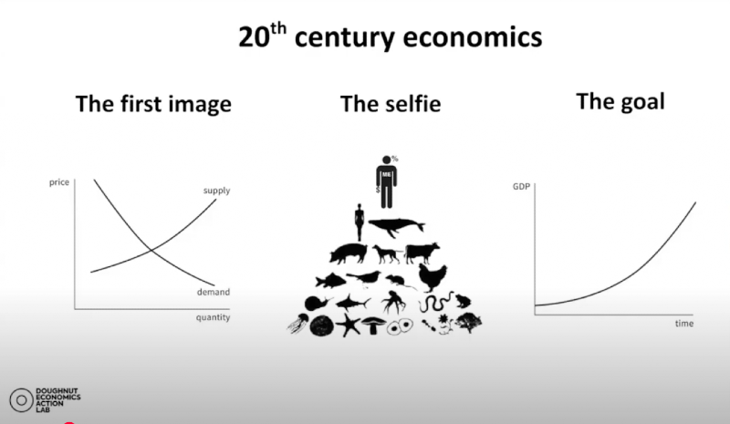
(Reproducción del gráfico del entrevistado presentado durante la conferencia)
La primera figura en esta imagen es la oferta y la demanda. El mercado es el concepto central. La métrica en la que nos centramos es el precio. A partir de ahí, cuando hablamos de economía, todo se mide por su valor financiero. Este es un enfoque de medición muy limitado, porque [en la medición] todo importa.
La segunda figura representa el autorretrato de la humanidad , es decir, un personaje que se autodenomina el hombre racional. El retrato de este hombre nunca se dibuja, pero debería ser algo así: un hombre solo, con dinero en la mano, ego en el corazón, una calculadora en la cabeza y la naturaleza a sus pies. Odia trabajar, pero ama el lujo. Conoce el precio de todo y nada le basta. Estas son las características que las teorías económicas atribuyen a la humanidad. Pero si realmente pensamos que somos así, no tendremos ninguna posibilidad de prosperar juntos entre los ocho mil millones de personas que viven en el planeta. Necesitamos un nuevo retrato de la humanidad .

Fui estudiante de economía en los años 90 y me sentí muy frustrada con las teorías que estudié. – Kate Raworth

IHU – ¿Cuáles son los objetivos y metas de la economía?
Kate Raworth – El objetivo nunca se discute explícitamente, pero está en las palabras de todos los políticos y en el consejo de todos los economistas: es un crecimiento infinito , sin importar la riqueza de un país. Estoy en el Reino Unido , uno de los países más ricos de la historia. Pero incluso nuestro gobierno, al igual que el de Estados Unidos , Canadá y otros gobiernos europeos, cree que la solución a los problemas reside en un mayor crecimiento.

Este consejo nos ha atrapado en una práctica que verdaderamente está destruyendo el planeta. Necesitamos cambiarlo rápidamente. Hemos visto los desafíos que han surgido de estas teorías en las crisis que hemos experimentado este siglo, como el colapso financiero de 2007 y 2008 , que casi destruyó el sistema financiero mundial, o el confinamiento por COVID-19 , que todos hemos experimentado, o el cambio climático , como lo han experimentado en Rio Grande do Sul , con las inundaciones de 2024, así como las muchas protestas de las comunidades que están siendo enfrentadas por la policía y el estado. Estas crisis surgen de los sistemas económicos que hemos creado, sistemas centrados en la expansión y el crecimiento sin fin, que están socavando las fuentes mismas de la vida y nuestro bienestar. Necesitamos urgentemente escapar de estos paradigmas obsoletos.

Por eso me motivó a escribir el libro "Economía del Donut" y a presentar siete maneras de pensar como un economista del siglo XXI. Explicaré algunas de ellas más adelante, pero quiero aclarar que este libro no contiene respuestas; no se trata de políticas, sino de una forma de pensar. Es una mentalidad. Creo que todos podemos usarla en el futuro. Espero que estas ideas te resulten familiares.

Podemos pensar en la dona como una brújula para la humanidad – Kate Raworth

IHU – ¿En qué consiste la economía del donut?
Kate Raworth – La economía de la dona forma parte de lo que se suele llamar nueva economía. Es un enfoque, pero existen muchos otros, como el bienestar, la economía circular, la economía regenerativa… A muchos nos inspira participar en la nueva economía , pero es importante recordar que puede que no sea completamente nueva. Muchas culturas indígenas de bienestar y Ubuntu en África tienen prácticas similares. Debemos comprender que muchos tenemos una mentalidad occidental y pensamos que todo se reduce a la nueva economía, pero estas prácticas son conocidas desde hace mucho tiempo en otras comunidades.

Puedes pensar en la dona como una brújula para la humanidad. Imagina a la humanidad utilizando los recursos que provienen del centro de este círculo. Esto significa que el agujero en el centro de la dona es un lugar donde las personas carecen de los elementos esenciales para la vida. En otras palabras, las personas no tienen los recursos que necesitan, como alimento, agua, atención médica y educación. Los gobiernos del mundo ya han acordado que todas las personas tienen derecho a vivir por encima de esta base social. Sin embargo, cuando buscamos satisfacer nuestras necesidades y deseos, presionamos los sistemas que sustentan la vida en la Tierra y corremos el riesgo de sobrepasar los límites planetarios que los científicos reconocen como sistemas que sustentan la vida y permiten la estabilidad en el planeta.

El objetivo no es un crecimiento infinito medido en valor financiero, sino más bien un equilibrio entre la base social y la ecología – Kate Raworth

En pocas palabras, el objetivo de la dona no es dejar a nadie en ese abismo, pero tampoco sobrepasar los límites planetarios. Queremos servir a todas las personas dentro de los recursos del planeta. El objetivo en términos económicos y sociales cambia considerablemente. El objetivo no es un crecimiento infinito medido en valor financiero, sino lograr un equilibrio entre la base social y la ecología.

Cuando dibujé este diagrama por primera vez, me di cuenta de que el círculo reflejaba muchas visiones culturales antiguas sobre la prosperidad y el bienestar. Contrasta marcadamente con el concepto occidental de prosperidad y éxito, que se basa en el crecimiento. Creo que la dona puede servir de puente para todos los que hemos crecido con la mentalidad occidental del crecimiento infinito . Puede servir de puente para pensar en otras formas de prosperar. Si el objetivo es prosperar y alcanzar el equilibrio, estamos muy lejos de lograrlo.

Escasez

En la imagen de abajo, la parte roja muestra a millones de personas con deficiencia de elementos esenciales. Queremos eliminar esta parte roja para que nadie quede con deficiencias. Pero también estamos excediendo los límites planetarios . Por lo tanto, tenemos un doble desafío: eliminar las deficiencias humanas sin exceder los límites ambientales. Las generaciones anteriores no vieron estos desafíos, y las teorías económicas no intentaron resolver este problema. Las políticas gubernamentales no fueron diseñadas para esto. Necesitamos rediseñarlas para nuestro tiempo.
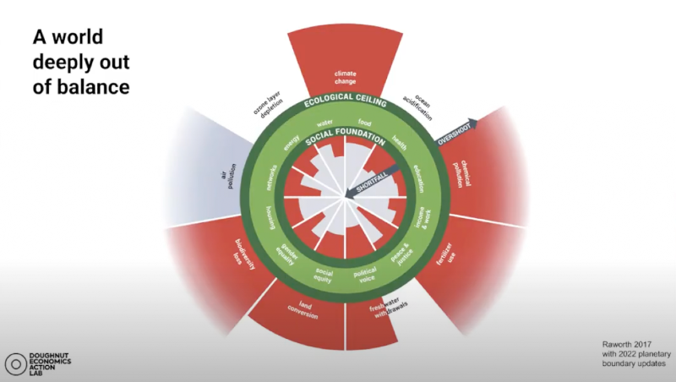
(Reproducción del gráfico del entrevistado presentado durante la conferencia)
Veamos algunos ejemplos de rediseño a nivel nacional. Los investigadores han hecho 150 donas nacionales . Aquí hay cuatro de ellos: Malawi , Brasil , China y Estados Unidos . Estos son países con enormes diferencias en los niveles de ingreso per cápita. Malawi tiene un nivel muy alto de pobreza, pero no excede los límites planetarios. Brasil y China tienen pobreza y exceden los límites. Estados Unidos tiene una alta desigualdad y excede los límites ecológicos. La próxima vez que escuches a alguien hablar sobre un país desarrollado, puedes preguntarle. ¿Qué significa que un país deba llamarse desarrollado? No hay país desarrollado cuando excede los límites planetarios. Los países en esta imagen están profundamente conectados por sus historias de colonialismo - tengo que admitir esto como ciudadano británico del Reino Unido - poder militar, reglas comerciales y financieras, extracción de recursos y los impactos del cambio climático actual y futuro. Las historias de nuestros países están entrelazadas.
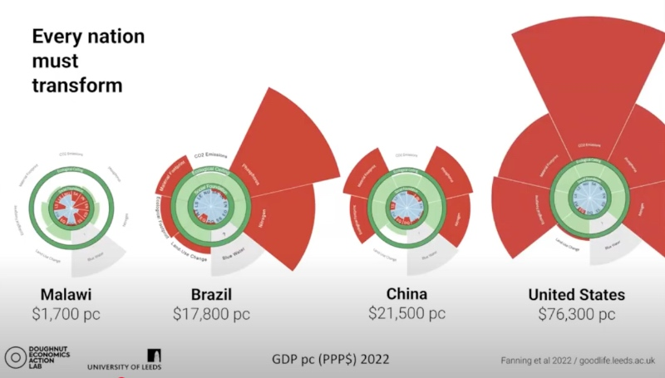
(Reproducción del gráfico del entrevistado presentado durante la conferencia)

Crecimiento económico
El crecimiento económico tiende a alejar a las naciones de la curva de dona , no a acercarlas. La imagen a continuación muestra datos de varios países entre 1992 y 2015. Podemos ver que en estos gráficos hay países que ni siquiera se acercaron a la curva de dona.

Me gusta citar a Donella Meadows , quien siempre pregunta: ¿crecimiento de qué? ¿Por qué? ¿Para quién? ¿Quién paga la factura? ¿Cuánto puede durar este modelo de crecimiento y cuál es el coste para el planeta? ¿Cuánto es suficiente? Podemos plantearnos estas preguntas en cualquier país, en cualquier contexto donde la gente desee crecimiento económico. Tenemos que ser capaces de responder a estas preguntas.
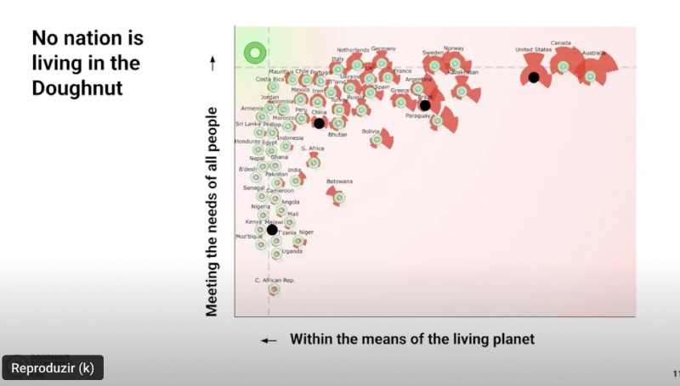
(Reproducción del gráfico del entrevistado presentado durante la conferencia)
I HU – ¿Cómo cambiar la mentalidad de las naciones respecto al crecimiento económico?
Kate Raworth – En lugar de ir directo al grano , necesitamos transformar el camino de las naciones. Vemos cómo los países de bajos ingresos aumentan sus ingresos y llegan al grano en lugar de atravesarlo directamente. Los países de ingresos medios podrían satisfacer las necesidades de sus poblaciones, y los países de altos ingresos, de donde yo vengo, podrían finalmente reducir el enorme sobrepaso de los límites ambientales. Esto sin duda requerirá un reequilibrio de las naciones.

Reequilibrar el poder financiero mundial

¿Qué quiero decir con eso? Muchas cosas: podría significar reparaciones, la devolución de tierras robadas, la redistribución de la riqueza, la redistribución de la tecnología, la renegociación de las normas comerciales y financieras; en otras palabras, un reequilibrio del poder financiero global . Algunas de estas cosas parecen estar sucediendo hoy. Pero muchas otras parecen no estar sucediendo.
Si queremos seguir la dona , ¿qué mentalidad debemos adoptar? ¿Qué necesitan aprender los estudiantes de hoy? El diagrama a continuación es el primero que enseñaría: nunca oferta ni demanda.
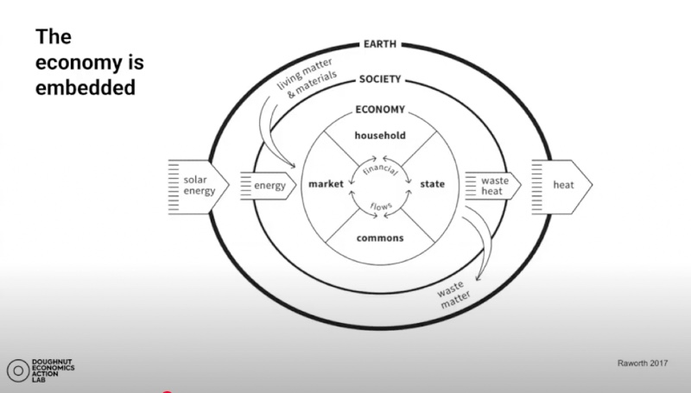
(Reproducción del gráfico del entrevistado presentado durante la conferencia)
Este es el diagrama de la economía integrada, que nos muestra que la economía es un subconjunto de la sociedad humana. Es una construcción humana. La inventamos y podemos rediseñarla. La economía está integrada en el mundo vivo y, por lo tanto, debe estar alineada con los flujos de recursos. La economía debe diseñarse de forma que esté alineada y sea compatible con los límites planetarios, dentro del círculo .

Cuando analizamos la economía, obviamente existe el mercado y el Estado . Gran parte del debate económico es como una pelea de boxeo entre estos dos personajes. Pero también debemos pensar en las familias, en las actividades de cuidado no remuneradas, como lavar platos, cocinar, barrer la casa, cuidar a los niños. Este trabajo, no remunerado ni valorado, suele ser realizado por mujeres. También debemos pensar en los bienes comunes, como la comunidad, donde las personas se reúnen y cocrean cosas que valoran. Este es el punto de partida para pensar en el tipo de economía que queremos crear. Si la rosquilla es una brújula, este es el mapa.

Pero también debemos preocuparnos por la dinámica de la economía. Hemos heredado economías degenerativas, que consumen recursos, que producen objetos que usamos por un tiempo y luego desechamos, en una lógica de tomar, fabricar, usar y perder. Esto termina destruyendo el planeta y sobrepasando sus límites. La minería, la construcción, la industria química, todo se crea a través de esta cadena degenerativa. Necesitamos urgentemente pasar del diseño degenerativo al regenerativo , utilizando materiales que puedan reutilizarse colectivamente, con más cuidado, más creatividad y más lentamente. Esto nos permitirá trabajar con y dentro de los ciclos del mundo vivo .

IHU – ¿En la práctica, cómo se vería eso?
Kate Raworth – Por ejemplo, en zonas urbanas, con la construcción de viviendas ecológicas , ya sea en India o en EE. UU ., se utilizan materiales de construcción reutilizables, y si es posible, materiales naturales. O como la ciudad esponja de Jinhua en China . Es una ciudad que sabe que se va a inundar, por eso se construye sobre masas de agua.

Al mismo tiempo, al pasar de lo degenerativo a lo regenerativo, también hemos heredado economías que tienden a ser divisivas, que concentran oportunidades y valores en manos de unos pocos. Esto permite el auge de los multimillonarios, del 1% más rico . La humanidad no cabrá en un círculo de forma equitativa, como deseamos hoy, si el 1% de las personas posee la mitad de la riqueza mundial. Necesitamos crear economías que puedan ser más distributivas por diseño, compartiendo oportunidades y valores con todos. Algunos ejemplos son las viviendas sociales, como las de la ciudad de Viena .

En Viena , la mayoría de la gente vive en viviendas sociales propiedad del ayuntamiento. Son asequibles y céntricas porque el ayuntamiento decidió hace unos cien años que la vivienda no debía ser un lujo para los ricos, sino un derecho humano para todos. Otro ejemplo son las casas en Chile diseñadas por el arquitecto Alejandro Aravena , para quienes no pueden permitirse comprar una casa, pero sí pueden comprar media, con electricidad y plomería. Las personas pueden ahorrar un tiempo y terminar la casa más adelante, dentro de sus ingresos. Este modelo abre la posibilidad de que otras personas sean propietarias de una vivienda. Otro ejemplo es el tráfico en Curitiba , Brasil , que se ha copiado en varias ciudades del mundo, priorizando el transporte público .
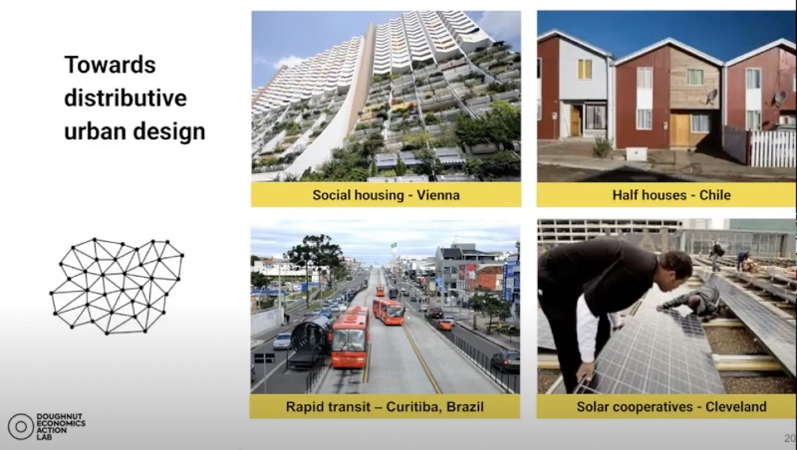
(Reproducción del gráfico del entrevistado presentado durante la conferencia)
Necesitamos pasar de lo degenerativo a lo regenerativo. De hecho, vemos que es posible dejar atrás la economía del siglo XX y reemplazarla con la del siglo XXI , que comienza con la economía integrada en el mundo vivo.
IHU: ¿Qué ciudades ya utilizan el modelo de dona?
Kate Raworth – En 2019, ciudades de todo el mundo comenzaron a trabajar en la economía de la rosquilla . Esto empezó con Ámsterdam , que quería colocar la economía de la rosquilla en el centro de su estrategia de ciudad circular. Los holandeses crearon su propia rosquilla naranja y la pusieron en el centro de su política. Seis semanas después, la cercana ciudad de Copenhague votó a favor de explorar lo que llamarían la rosquilla, al igual que Bruselas en Bélgica y Barcelona en España . La idea ha comenzado a extenderse y más de 50 ciudades, barrios y distritos de todo el mundo han puesto en práctica la economía de la rosquilla . Son los gobiernos locales los que están adoptando e integrando la economía de la rosquilla en su visión o estrategia
.
En Barcelona han creado su propia versión del donut y lo están utilizando como parte de una ambiciosa política para sacar los coches del centro de la ciudad y poner más verde en él – Kate Raworth

En Barcelona , ​​han creado su propia versión del donut y la utilizan como parte de una ambiciosa política para desalojar los coches del centro y ampliar las zonas verdes. Malasia aspira a ser el primer país en vivir de la economía del donut. El gobierno butanés ha afirmado que, de todas las propuestas económicas occidentales, la economía del donut es la que más se vincula a su concepto nacional de felicidad.

En Cornualles , Inglaterra , se ha creado una rueda de debate, como se puede ver en la imagen de la izquierda. Todos los proyectos son considerados por la comunidad. Al tomar una decisión, la comunidad se pregunta si el proyecto mejorará o empeorará la situación de la ciudad. En la misma imagen, vemos la rueda de la derecha, que representa la medición del progreso a lo largo del tiempo. Los colores indican qué está mejorando, qué está empeorando y qué ha cambiado. Esta es una mejor interpretación del estado de la comunidad, con mucha más información que simplemente informar sobre la evolución del PIB del país. Estamos empezando a medir la vida con una métrica humana y natural. Los gobiernos locales están aprendiendo unos de otros, con la inspiración mutua.
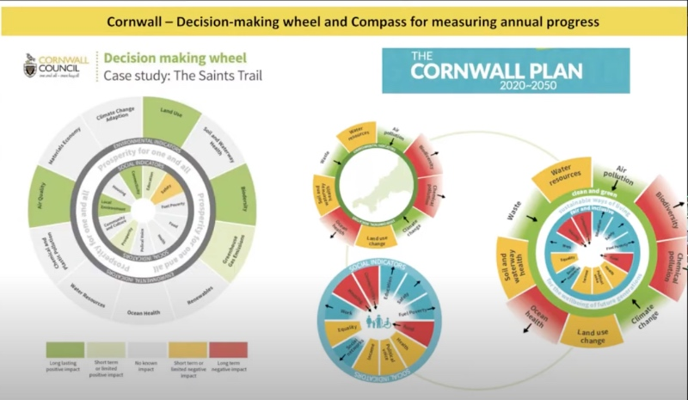
(Reproducción del gráfico del entrevistado presentado durante la conferencia)
En la imagen de abajo, tenemos un ejemplo de Melbourne , Australia . La ciudad sufrió graves incendios y creó una organización llamada Regen Melbourne , que utiliza la dona como brújula. La población quiere crear un río en el centro de la ciudad y cultivar alimentos en las calles. Están utilizando la dona como parte de una visión positiva, alejándose de la crisis que atravesaban.
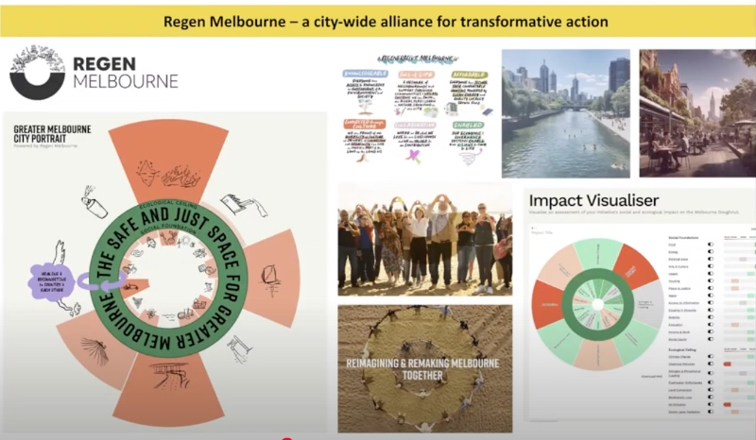
(Reproducción del gráfico del entrevistado presentado durante la conferencia)
Así que las ciudades, distritos, escuelas y estados intentan encontrar su camino. Pero no es fácil. Ciertas políticas y recomendaciones pueden obstaculizarlo, como la política global, las finanzas, la inercia, la presión geopolítica y la falta de financiación. La gente suele preguntarse en qué parte del mundo se encuentra ya el modelo de la rosquilla . Quieren ver resultados y evidencia, o quieren pruebas de que esta nueva economía funcionará. Otros preguntan por qué este modelo no se está implementando con mayor rapidez. La gente está intentando cambiar y siente la presión de mostrar resultados.
IHU – ¿Cómo reacciona usted ante la presión que rodea a la economía del donut?
Kate Raworth – Lo importante es tener una visión a largo plazo. Retrocedamos a 1947, cuando los economistas Milton Friedman y Friedrich Hayek se reunieron en un pueblo suizo y crearon una ideología política: el liberalismo. El neoliberalismo era su sueño. Milton Friedman sabía que la implementación de este modelo podría llevar tiempo. Por eso dijo: « Solo una crisis real o percibida produce un cambio real. Cuando ocurre una crisis de este tipo, las acciones que se toman dependen de las ideas que las rodean. Creo que esa es nuestra función fundamental: desarrollar alternativas para las personas y las políticas vigentes para mantenerlas vigentes y disponibles hasta que lo políticamente imposible se vuelva políticamente inevitable ».

En 1947, el neoliberalismo era imposible, pero esperaron e implantaron estas ideas en numerosos institutos que crearon en todo el mundo, financiados por intereses corporativos que a la larga se beneficiarían. Crearon puestos en universidades y las ideas fueron difundidas por personas influyentes. Cuando Ronald Reagan y Margaret Thatcher fueron elegidos, las ideas del neoliberalismo realmente se hicieron presentes en la escena mundial y han dominado desde entonces. Pero es valioso remontarse a esta historia para recordar que no siempre fue así. Michael Friedman alguna vez pensó que esta idea era imposible, pero esperó 33 años. No queremos esperar 33 años, pero sabemos que la adopción de estas nuevas ideas lleva tiempo.

Cuando Ronald Reagan y Margaret Thatcher fueron elegidos, las ideas del neoliberalismo realmente se afianzaron en el mundo y han dominado desde entonces – Kate Raworth

Cambio de paradigma
Daniella Meadows , una de las autoras del pensamiento sistémico, se preguntó cómo cambiar paradigmas. La respuesta: señalando las anomalías y fallas del viejo paradigma. En otras palabras, el cambio se logra hablando abiertamente y actuando con confianza, basándose en lo nuevo. Las personas se integran en un nuevo paradigma en espacios de visibilidad pública y poder, sin perder tiempo con reaccionarios, trabajando con agentes de cambio activos y con un grupo amplio de personas de mente abierta. Así es como ayudamos e influimos para transformar las mentes. Muchas personas desean pensar de manera diferente y entrar en este nuevo espacio de la economía.

Actúa “como si”
Howard Zinn , un destacado historiador estadounidense, dijo que los saltos que el hombre ha dado en la evolución social provienen de quienes actuaron “como si” fueran a ganar, como si su visión ya se estuviera realizando. En el Reino Unido , ejemplos de esto son las sufragistas , mujeres que exigieron el derecho al voto. Siempre fueron arrastradas por la policía y siempre dijeron que estaban allí no para hacer cumplir la ley, sino para hacer la ley. Tenían la convicción de que sabían que tenían razón; querían ganar. Gandhi hizo lo mismo en la India en la década de 1930, cuando se enfrentó al Imperio Británico y le dijo al gobierno que se fuera porque la India seguiría siendo un país. La dignidad estaba allí; actuó “como si”. Estaba claro que ganarían, y funcionó. En los Estados Unidos , los jóvenes lucharon contra la segregación racial .

Un lugar en la mesa
Así que podríamos preguntarnos qué significaría para nosotros, en esta generación, actuar como si... Es decir, actuar como si el paradigma y la visión que defendemos ya estuvieran claros a nuestro alrededor. Shirley Chisholm fue la primera mujer negra elegida para el Congreso de los Estados Unidos y dijo: « Si no te dan un lugar en la mesa, trae una silla plegable ». Me encanta esa cita. Para que nuestras voces se escuchen, debemos preguntarnos cómo podemos traer una silla plegable y crear otra mesa, o celebrar nuestro propio festival, o crear un nuevo premio, crear nuestra propia métrica para visibilizar el mundo. Empezaremos a ver que tenemos un lugar en la mesa.

Podríamos preguntarnos qué significaría para nosotros, en esta generación, actuar hoy como si... Es decir, actuar como si el paradigma y la visión que tenemos ya estuvieran claros a nuestro alrededor. – Kate Raworth

Conectar el potencial
La última cita que me gustaría compartir es del químico Ilya Prigogine . Él afirmó que cuando un sistema complejo está lejos del equilibrio, pequeñas islas de coherencia en el mar del caos tienen la capacidad de elevar todo el sistema. Por lo tanto, debemos preguntarnos cómo podemos conectar el potencial de nuestras pequeñas islas. ¿Quiénes son las islas que nos rodean? En Doughnut Economics Action Lab ( DEAL ), solemos decir: no intentes ser un movimiento, únete al movimiento. Es mucho más grande que nosotros. Es parte de nuestro trabajo conectar estas islas.

IHU – A través de la economía de la dona, ¿cómo podemos cambiar la visión antropológica que la economía ha construido a lo largo de los años, del hombre económico, calculador, racional y egoísta? ¿Cómo podemos cambiar la imagen de un hombre tan simplificado ante un mundo tan complejo como el que vivimos en este siglo?

Kate Raworth – Este es un punto muy importante. La primera manera de alejarse de esta imagen es comprender el origen de la del hombre racional y económico. No se basa en ninguna investigación ni evidencia empírica. El hombre racional y económico evolucionó a partir de las economías de la década de 1870 que buscaban crear una visión hostil de la humanidad que encajara fácilmente en sus modelos. El hombre racional y económico es un constructo que encaja fácilmente en modelos matemáticos implícitos, y es completamente contrario a la evidencia que vemos en la humanidad.
Los biólogos evolutivos afirman que los humanos somos los mamíferos más sociales. Sabemos cooperar y comerciar. Nos vinculamos y castigamos, y tenemos reglas sociales muy sofisticadas. Por eso podemos vivir en ciudades, en naciones y colaborar. Para mí, uno de los principios de la teoría de la dona es cultivar la naturaleza humana , cultivar el lado operativo humano. Podemos seguir un conjunto de principios que nos permitan trabajar y cooperar juntos, y asegurarnos de no ser engañados por quienes buscan dominar a los demás. Todo se basa en las relaciones. Los seres humanos no se reducirán a una ecuación matemática fija.

IHU – ¿Cómo interactúa la economía del donut con la agenda 2030 de la ONU?
Kate Raworth – Los Objetivos de Desarrollo Sostenible ( ODS ) forman parte de la agenda de la ONU . La base social de la economía de la rosquilla se basa en los fundamentos sociales establecidos en los ODS. No incluye, por ejemplo, el objetivo de crecimiento económico infinito, que es el punto 8 de los ODS. Sin embargo, la economía de la rosquilla también tiene sus límites, ya que, durante el proceso de creación de un ODS, los gobiernos presionan para contener las demandas climáticas y ambientales. La primera versión de la economía de la rosquilla se planteó durante la negociación de los ODS. Si los gobiernos persiguen los ODS, se acercarán a la economía de la rosquilla.

El problema con la agenda 2030 es que se diseñó en torno a objetivos, como abordar la pobreza y la salud, pero el mundo está fallando gravemente en esos objetivos. Creo que los ODS se han visto frenados por un rediseño de la economía . Seguimos teniendo una economía divisiva y lineal que no nos lleva a los ODS. Por lo tanto, la economía de la dona se trata no solo de establecer la forma de la dona , sino de pensar en el cambio de mentalidad que debe ocurrir en la economía. Esa es la conexión entre ambos.

IHU – ¿Cómo ha contribuido el modelo donut a reducir el consumo y los residuos sólidos urbanos?
Kate Raworth – Ha contribuido a lugares que lo han elegido y lo han utilizado como parte de su estrategia, por ejemplo, en Ámsterdam . Los habitantes de Ámsterdam han situado el donut en el centro de su estrategia de circularidad para tres fuentes: alimentación, vivienda y ropa. Se han convertido en una ciudad circular, empezando por estas tres áreas. Esto reduce el consumo gracias al uso de materiales circulares. La gente acaba renovando su ropa y renovando edificios en lugar de construir nuevos.

Se trata de reducir la demanda de materiales reciclando los que ya se utilizan. Quieren eliminar todos los vehículos de combustibles fósiles para 2030. Cada vez que voy a Ámsterdam, veo cambios. Están invirtiendo cada vez más en transporte eléctrico y en el uso masivo de bicicletas. Esto está reduciendo el consumo de combustibles fósiles. Los hogares de Ámsterdam utilizan digestores de biogás, lo que reduce el desperdicio de alimentos .

Supongo que la respuesta principal a tu pregunta es que el modelo de dona no tiene un conjunto de propuestas. Se utiliza como marco paradigmático para diferentes tipos de actividades y sectores. Por lo tanto, el modelo de dona puede utilizarse en el sector de residuos sólidos, estableciendo objetivos, pero también en la agricultura regenerativa o en la mejora de la atención médica. Es un paradigma dentro del cual es posible un gran cambio.
La rosquilla no tiene un conjunto de proposiciones. Se utiliza como marco paradigmático para diferentes tipos de actividades e industrias – Kate Raworth

IHU – ¿Es posible replicar el método en diferentes lugares y sectores? ¿Cómo funciona la replicabilidad a escala global y local?
Kate Raworth – Sí. La economía es mejor cuando se enriquece con múltiples disciplinas. La economía de la rosquilla es transdisciplinaria o interdisciplinaria y se basa en la ciencia política, la biología evolutiva, el pensamiento complejo y la ecología . Al ser interdisciplinaria, enriquecemos nuestra forma de gestionar las familias.

En términos de replicabilidad, ofrecemos un modelo que cada lugar adopta y crea suyo. Los retratos de ciudad que creamos, que presenté anteriormente, no son comparables entre sí, ya que se crean de forma diferente. En primer lugar, es importante que existan muchos indicadores comparables en el mundo y queremos crear algo que realmente tenga sentido en el contexto local. Por lo tanto, cada lugar aporta sus propios indicadores basados ​​en los datos que posee o en los que parecen más relevantes para la comunidad. Cada población tiene su propia conversación sobre su nivel de base social. Como mencionaste, el modelo de dona se puede realizar a diferentes escalas. Se puede realizar a escala de barrio, distrito, ciudad, región, estado o nación. Existe la posibilidad de muchas escalas. La gente suele preguntarse dónde comienza la transformación. Bueno, comienza donde comienza. A veces a nivel de barrio, a veces a nivel de nación. Queremos que esta herramienta sea accesible y adaptable a muchas escalas diferentes.

La economía es mejor cuando se enriquece con múltiples disciplinas – Kate Raworth

IHU – ¿Cuál ha sido la acogida de la economía del donut en los cursos de economía? ¿Constituye la economía del donut la construcción de un paradigma transdisciplinario para la economía? ¿Sería esta una visión correcta del método?
Kate Raworth – Cuando escribí el libro sobre la economía de la rosquilla , mi intención era influir en los planes de estudio universitarios, ya que me frustraban enormemente. Crear el modelo de la rosquilla fue mi forma de devolver algo a mis inicios. Pero en las universidades , la economía de la rosquilla ha tenido una gran influencia. Me sorprendió y me honró mucho que se utilizara en muchas universidades del mundo. Sin embargo, esto no suele ocurrir en los departamentos de economía. Otros departamentos , como los de estudios de desarrollo, diseño urbano, economía política, estudios ambientales, economía ecológica e incluso derecho, medicina e ingeniería civil, la han adoptado con mayor rapidez.

Algunos programas de economía han adoptado la economía del donut , especialmente aquellos que buscan evolucionar su currículo y ser realmente relevantes para sus estudiantes. Sin embargo, existe resistencia porque la economía tiene su propio lenguaje y conceptos, y se resiste al cambio debido a su solidez. Por eso, trabajamos con personas que buscan otras formas de economía.

Quiero mencionar dos iniciativas. Una es un movimiento estudiantil llamado “ Rethink the Economy ”, donde los estudiantes se unieron durante la crisis financiera y están presionando a las universidades para que introduzcan conceptos como la economía de la dona en el currículo. Hemos estado trabajando juntos para que los materiales estén disponibles para las universidades. Hemos puesto todo el contenido de nuestra plataforma a disposición de estudiantes y profesores. Hemos comenzado a crear nuestro propio currículo. También hemos iniciado iniciativas en las escuelas para crear una economía regenerativa . Este es un curso para jóvenes de 16 y 17 años. En lugar de esperar a que cambie el sistema tradicional, hemos trabajado con educadores de diferentes departamentos y hemos comenzado a escribir currículos alternativos, lo cual es importante porque significa que puedes comenzar con un nuevo paradigma en lugar de simplemente intentar usar el antiguo.

IHU – ¿Cómo ve el papel de las coaliciones DEAL para influir en los gobiernos locales para que adopten el modelo de dona en la formulación de políticas públicas y urbanas? ¿Existe una metodología para evaluar la madurez y el desempeño de los agentes en relación con la economía de dona?
Kate Raworth – Los roles de las coaliciones locales con organizaciones comunitarias, que están surgiendo en todo el mundo, son muy diferentes. Algunas de estas organizaciones buscan unir a la comunidad. Otras aspiran a influir en los gobiernos locales y empezar a generar un impacto local conectando con el ayuntamiento. En otros lugares, en torno a las elecciones, la comunidad ha organizado un evento para que los candidatos locales participen. Han realizado entrevistas y planteado preguntas sobre cómo las políticas beneficiarían a la humanidad.

En cuanto a la evaluación, la madurez y el desempeño de las empresas y las ciudades, el neoliberalismo tardó treinta años en implantarse, así que esto lleva tiempo. Lo importante es no presionar a los lugares que comenzaron en 2020, durante la crisis de la COVID-19 . Necesitan tiempo para adaptarse. Un ayuntamiento no es una unidad; está compuesto por varios departamentos con diferentes visiones.

Algunas empresas dicen estar interesadas en la economía de la dona y nos contactan para preguntarnos qué podemos hacer para que se conviertan en empresas de donas . Les digo que no existen empresas de donas, pero que pueden participar en ella . Lo importante no es el diseño del proyecto, sino el diseño de la empresa.

Tenemos cinco características de los diseños empresariales. Piensa en una empresa que ames, odies o en la que hayas trabajado. Piensa en el diseño de esa empresa. ¿Cuál es su propósito? ¿Por qué existe? ¿Existe la empresa únicamente para generar ingresos para sus propietarios o para mejorar la comunidad? ¿Para devolver algo al mundo? ¿Cuáles son sus relaciones de red con empleados y proveedores? ¿Se guía por sus valores en sus relaciones o mantiene relaciones estratégicas? ¿Cuál es la gobernanza de la empresa? ¿Quién tiene voz en la empresa? El sector financiero estará presente, por supuesto, pero ¿estarán los trabajadores? ¿Están presentes las futuras generaciones? ¿De quién es la empresa? ¿Es familiar, tiene un emprendedor, tiene accionistas, tiene empleados, tiene una comunidad o es una empresa estatal? Todos estos modelos existen y tienen consecuencias futuras para las finanzas. ¿De dónde proviene la financiación de esta empresa, qué se espera que extraiga y qué reinvierta?

El propósito y las finanzas de una empresa suelen estar en tensión. Al diseñar una empresa, pensamos en si formará parte de un futuro regenerativo o si quedará atrapada en un diseño extractivo, donde los propietarios gobiernan únicamente para obtener ganancias. Cientos de empresas están analizando su diseño.

IHU – ¿Qué herramientas DEAL se utilizaron en el proceso de elaboración del donut en Ámsterdam?
Kate Raworth – La herramienta se llama Donut Unrolled y se aplica en base a algunas preguntas: ¿Cómo pueden las personas prosperar? ¿Cómo puede este lugar ser tan generoso como el bosque cercano? ¿Tiene viviendas biodiversas, ciudades limpias con resiliencia ecológica? ¿Cómo podemos reducir el consumismo y los residuos que generan, lo cual impacta al mundo entero? ¿Cómo puede este lugar respetar el bienestar de todas las personas?
Donut Unrolled se puede usar en cualquier ciudad del mundo. Este modelo crea un retrato complejo de la ciudad que nos ayuda a ver los problemas que no vemos o que no abordamos. Es importante reconocer las complejas conexiones entre los lugares y asumir la responsabilidad de transformar estas relaciones, afirmando que no vivimos bien a costa de la explotación de otras personas.
IHU – ¿Cómo podemos aplicar estas ideas a la educación? La economía del donut ha salido de las universidades y ahora está presente en las escuelas y la sociedad civil, y ¿está trabajando con otros espacios?
Kate Raworth – Queremos que los jóvenes aprendan sobre la cosmovisión a una edad mucho más temprana. Por eso, trabajamos con profesores de primaria y secundaria para acercar estos conceptos a los niños de una manera más accesible.

En Ámsterdam , los viernes, los padres acuden a una escuela para dar clases. Los alumnos traen donuts veganos y todos exploran la ciudad en términos de energía, alimentación, vivienda o cambio climático. Es un aprendizaje práctico, pero también creamos herramientas maravillosas como Hello Doughnut , que presenta el concepto de los donuts a niños de 5 a 18 años.

IHU – Usted participó en una de las etapas de la Economía de Francisco . ¿Cómo ve la posibilidad de integrar la visión de la economía del donut con la perspectiva del difunto pontífice?
Kate Raworth – Fue un gran honor para mí ser invitada a contribuir a un seminario sobre la Economía de Francisco . Su propuesta y la economía de la dona están estrechamente conectadas a través de los profundos valores de la solidaridad social y el respeto. Es importante tener ideas diferentes que estén conectadas porque las personas piensan de manera diferente. Espero seguir trabajando con quienes han liderado este excelente trabajo para ver cómo la economía de la dona puede seguir contribuyendo a este movimiento. Es inspirador ver a jóvenes unirse a la trayectoria de la Economía de Francisco con gran inspiración. Esto me inspira.

La labor de los grupos religiosos al abordar el nuevo pensamiento económico es importante . Los valores sociales que sustentan la fe nutren la naturaleza humana y son fundamentales para una economía basada en la responsabilidad hacia los seres humanos y toda la vida. El Papa Francisco fue un gran defensor del mundo viviente. Los grupos religiosos pueden ser un importante punto de encuentro para este pensamiento y su puesta en práctica.
IHU – ¿Cómo se puede convencer a quienes concentran el ingreso mundial , como el 10% de la población que controla el 70% de la riqueza mundial, de que es necesario cambiar el modelo económico? Un ambientalista brasileño afirmó que la ecología sin lucha de clases es como jardinería. ¿Se trata de una reforma o de una revolución? ¿Es posible reparar un sistema económico perverso desde la raíz?

Kate Raworth – Me encanta esa cita. Nunca había oído la expresión « la ecología sin lucha de clases es como la jardinería ». Es una expresión muy poderosa. La dona ayuda a unir a diferentes movimientos y personas. El diagrama nos permite demostrar que nos preocupamos por los derechos sociales de las personas, así como por la integridad del planeta. Une estos dos temas en un solo diagrama. Los derechos fundamentales se centran en las personas que viven en la pobreza. Se trata de la lucha de clases . Las personas que viven por debajo de esa base social son aquellas cuyos derechos aún no se han respetado.

También nos centramos en proteger el mundo vivo. Ambas cosas están profundamente conectadas. No se trata de una u otra. Si socavamos la estabilidad del clima, la fertilidad del suelo y el agua de los ríos, sabemos que quienes sufrirán primero y más serán las personas que viven en la pobreza. Por lo tanto, existe una profunda conexión entre estas dos dimensiones. Proteger el mundo vivo también forma parte de la lucha de clases .

Si minamos la estabilidad del clima, la fertilidad del suelo y el agua de los ríos, sabemos que quienes sufrirán primero y más serán quienes viven en la privación. – Kate Raworth

La pregunta es: ¿podemos reformar o necesitamos una revolución? Excelente pregunta. Personalmente, no creo que podamos reformar suficientemente la mentalidad económica que prioriza el mercado y entiende al hombre como un ser económico y racional que desea un crecimiento infinito. En otras palabras, el modelo económico basado en las finanzas , con extracción infinita. Personalmente, no sé cómo cambiar este modelo inmediatamente, pero si alguien lo sabe, por favor, compártalo con nosotros.
Para mí, esta es la raíz de la pregunta: ¿cómo cambiamos esto? Esto nos lleva a la primera parte de la pregunta: ¿cómo persuadimos a los superricos de que necesitamos un cambio? Es increíblemente difícil. Personalmente, no empiezo con los superricos. Empiezo por tocar la puerta de la gente y persuadirla.

La estrategia que hemos adoptado en el laboratorio es ir donde está la gente. En el Reino Unido , la organización Patriotic Millionaires , formada por personas adineradas que reconocen que deberían pagar más impuestos , insta a los gobiernos a gravar a los ricos. Es una pequeña comunidad que reconoce la extrema desigualdad de la que se benefician. Se trata de política democrática y debe hacerse desde una narrativa positiva y una visión del mundo que queremos crear.

En muchos países que conocemos, hemos presenciado el auge de una extrema derecha autoritaria y populista , que ahora está socavando el panorama. Para mí, es más importante seguir fieles a la convicción por la que luchamos. La gente vive mucho mejor en una sociedad igualitaria. Ahora es importante alzar la voz de la democracia y la visión de una economía más regenerativa y distributiva . La degradación ambiental nos afecta a todos.

Nuestra estrategia consiste en empezar trabajando con los pioneros que han comenzado a generar un cambio, mostrando su trabajo y generando impulso en torno a él. Esto va de la mano con una lucha más profunda y sólida: una lucha política, democrática, anticorporativa y anticorrupción en la que participan otros actores. Debemos ser inteligentes y pensar en cómo podemos hacer que estas ideas resuenen. Para mí, la opción más convincente es señalar a las personas que ya han empezado a ponerlas en práctica a nivel local. Para mí, este es el comienzo de una revolución.

IHU – ¿Cómo puede el modelo económico del donut incluir a quienes forman parte de la economía del cuidado , que a su vez está estrechamente vinculada a la cuestión de género?
Kate Raworth – Para responder a esto, volveré al diagrama de la economía integrada . La economía se centra en el mercado y el Estado. Existe el libre mercado, más capitalista o más estatista, y las políticas intermedias. Lo que falta son las familias. Este es el lugar del cuidado, más allá del bien común, que es otro lugar de cuidado. Es donde las personas cuidan valores que no se pueden expresar en términos monetarios.

En la familia, podemos ser padres, hijos, tutores o cuidadores. Estos son los roles del cuidado. A veces, el mercado puede proporcionar este rol, pero a menudo no es remunerado. Necesitamos asegurarnos de que las economías estén diseñadas para brindar espacio al cuidado. Los roles que podemos desempeñar como cocreadores, compartidores, reparadores y administradores son espacios de cuidado: cuidado de la tierra, cuidado del patrimonio cultural, cuidado de las comunidades. Hacerlos visibles en un diagrama social y nombrar los roles es el primer paso.

Ojalá todos los estudiantes de economía pudieran ver que el cuidado y el trabajo de cuidados no remunerado son visibles desde el principio. No es algo que se aprende después de tres años de estudio. Es una dimensión fundamental de nuestras vidas. Mucha gente habla no solo de la economía del cuidado, sino también de la economía básica , que es fundamental para nuestro bienestar. Gracias por esta pregunta, ya que resalta la importancia de visibilizar lo invisible e importante.

https://www.ihu.unisinos.br/653012-precisamos-de-um-novo-retrato-da-humanidade-entrevista-especial-com-kate-raworth?utm_campaign=newsletter_ihu__06-06-2025&utm_medium=email&utm_source=RD+Station

